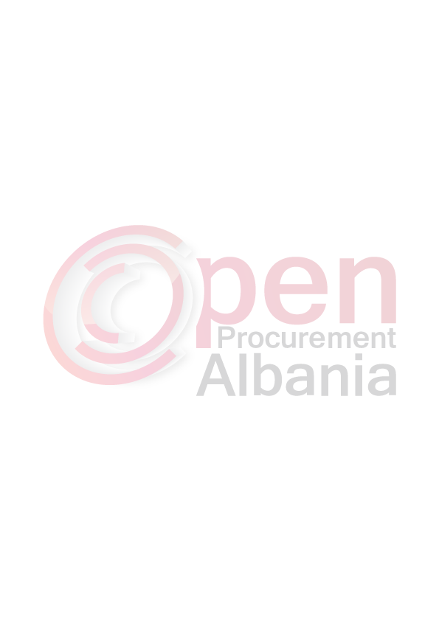


REPUBLIKA E SHQIPERISE
UJESJELLES KANALIZIME SH.A

NR.i Ref. 40212-06-01-2016 Sarande, me 06.06.2016

FORMULARI I NJOFTIMIT TE KONTRATES
(Kopje e permbledhur e cila do te publikohet ne buletin)

- Autoriteti Kontraktor : Sh.A Ujesjelles Kanalizime Sarande.
- Procedura e prokurimit eshte: Procedure Kerkese per Propozim.
- Objekti : Blerje paisje hidraulike.
- Fondi limit : 5 000 000 (pesemilion) leke.
- Burimiifinancimit : Teardhurat e Shoqerise
- Afati per perdorimin e kontrates : 31.12.2016
- Data e zhvillimit te tenderit : 16.06.2016 , ora 11.00.
- Vendi : Prokurim elektronik ne faqen e APP www.app.gov.al .
- Afatiifundit per pranimin e dokumentave : 16.06.2016ora 11.00
- Vendi : Prokurim elektronik ne faqen e APP www.app.gov.al .

